國立台灣師範大學
理學院資訊工程學系博士班研究計畫

指導教授：林順喜博士

排序網路及相關演算法之研究

The Researches of Sorting Network and Related Algorithm

研究生：陳鍾樞 撰

中華民國九十七年四月
摘要

目前對排序網路的研究主要可分為兩類，一類是尋找如何將數個已排序好的資料透過某種方式合併成一整個排序完成的資料，就如同本人論文所介紹的遞迴式的排序網路之架構方法，而另一類則是尋求特定個數資料排序的最佳化研究。透過愈多的合併排序方法與特定個數排序網路最佳化的研究（當然最佳化通常包含了成本與時間遲延的考量），我們就可架構出更多不同大小的排序網路，成本與時間延遲也可更低，同時在設計排序網路時，也會有更多的選擇性，不再侷限只能用二值的排序子網路去架構整個排序網路。

關鍵字：行排序法、遞迴式的排序網路、排序網路。
Abstract

Currently the researches on sorting networks can be categorized into two classes: how to minimize the size of the sorting network to sort fixed number data and how to merge several sorted data to a sorted data. Based on this research, we can construct different networks, to reduce the cost and delay. In the same time, we can have more alternatives to design the sorting network rather than 2-value sorting sub-nets.

Keyword: column sort, recursive-sorting network, sorting network.
目錄
中文摘要 ………………………………………………………………… i
英文摘要 ………………………………………………………………… ii
第一章 導論 …………………………………………………………... 1
- 排序網路的介紹 ……………………………………….. 1
- 遞迴式的排序網路之架構方法（Recursive Sorting Algorithm）.................................................................................. 5
- 行排序法（column sort）………………………………… 9
- Odd-even merge sort之討論 …………………………….. 15
- 行排序法簡化成三階段為不可能………….…………..… 19
- 二行及三行之行排序法簡化…………………………………… 47
- 分成2行的行排序法…………………………………. 47
- 分成3行的的行排序法……..…….…………………... 58
- k行的行排序法……….………………….…….……………… 71
- 4行的行排序法……………………….………….…… 71
- 5行的行排序法…………..…………………………... 80
- k行的行排序法………………..……………………… 88
- 結論…………………………………………………………… 97
- 本論文研究成果..………………………………….. 97
- 未來研究方向…….………………………………… 98
參考資料 ………………………………………………………………….. 101
附圖目錄
圖1.1 一個大小為n的排序網路………………………………………..…. 2
圖1.2 大小為4的排序網路……………………………………………...... 2
C
圖1.3 二值比較器，以 表示之………………………………….….... 3
圖1.4 Odd-even merge sort排序網路圖…………………………….. 7
圖1.5 行排序法的正確性證明……………………………………….. 12
圖1.6 Odd-even merge sort為三階段的排序網路…………………. 16
圖1.7 Lee, Tony T. 【14】 之一般化的三階段排序網路……….……. 17
圖2.1 三階段的行排序法…….………………………………………………….. 20
圖2.2 三階段的行排序法………………………………………………………… 20
圖2.3 若第三階段排序能成功，則最多只有一個行之輸入有0、1混合….…..... 20
圖2.4 將第三階段排序子網路合併成二行……………………………................ 21
圖2.5 引理2.1的說明圖…...…………….……………………………................. 22
圖2.6 丟k個0、n − k個1於第一階段排序的某些行中…………………………. 23
圖2.7 將圖2.6中C的0與D的1交換後的結果………………………………. 24
圖2.8 將圖2.7中A的0與B的1交換後的結果………………….…………... 24
圖2.9 將圖2.6中V_{m}所有的0與V₁同數目的1交換……………………………. 26
圖2.10 將圖2.9(b)中F中的0與G中的1交換後……………………………….. 27
圖2.11 將圖2.10中A′中的0與E中的1交換後……….………………………… 28
圖2.12 三階段的行排序法………………………………….……………………. 31
圖2.13 引理2.3的說明圖……..………...……………….………………………. 32
圖2.14 引理2.3的說明圖…......…………………………………………..……… 33
圖2.15 A_{max} 全部為0，B_{max}全部為1，C_{min}全部為1……..………………………. 34
圖2.16 調整圖2.15中A_{max} ∪ B_{max} 的0、1位置（情形1）……………………... 35
圖2.17 將圖2.16中U中的一個1與H_{p}中的一個0交換後……………………. 36
圖2.18 調整圖2.15中A_{max} ∪ B_{max} 的0、1位置（情形2）……………………… 37
圖2.19 將圖2.18中U中的一個1與H_{p}中的一個0交換後……..………………. 38
圖2.20 調整圖2.15中A_{max} ∪ B_{max} 的0、1位置（情形3）…………..…………. 39
圖2.21 將圖2.20中U中的一個0與H_{p}中的一個1交換後………….…………. 40
圖2.22 調整圖2.15中A_{max} ∪ B_{max} 的0、1位置（情形4）……………………….. 41
圖2.23 將圖2.22中U中的一個0與H_{p}中的一個1交換後………………….. 42
圖2.24 三階段的行排序法……………………………………………………….. 43
圖2.25 第三階段排序子網路合併成兩行……………………………………….. 44
圖3.1 Odd-even merge sort與Bitonic sort在不同n值時的硬體成本…………... 58
圖4.1 4行的行排序法的正確性證明………………………………………….... 74
圖4.2 5行的行排序法的正確性證明……………………….………………….... 81
附表目錄
表2.1 三階段的行排序法目前成果（同一排序階段行大小可不一樣）…..….. 46
表2.2 三階段的行排序法目前成果（同一排序階段行大小一樣）………...….. 46
表3.1 Odd-even merge sort與Bitonic sort的時間與硬體成本之比較………... 58
表3.2 分成二行與三行的行排序法所耗用的時間與硬體成本之比較………… 69
表4.1 4行、5行與k行的行排序法，所耗用的時間與硬體成本………………. 95

導論

第一節 排序網路的介紹

排序（sorting）是一種將資料依照大小重新排列的方法。根據估計，在資料處理時，排序佔了所有計算時間的百分之二十五以上【13】，由此可見排序的重要。有一些演算法，只做比較與交換（compare and swap）動作，因為限制少，而且演算法本身所需記憶體空間不會因資料鍵值的大小而有改變，故成為最重要也最可實際用於真實世界處理的方法。由於排序是如此重要的一個工作，而只能做比較與交換之循序排序演算法時間的下限（lower bound）早已被證明為O(n log n)，故發展平行的排序演算法為縮短執行時間唯一之路。使用固定的連結網路來進行排序具有悠久且豐富的歷史，例如【4-8】【9】【10】【15-17】【19】【24】【25】【28-31】【33-36】【37】【39】皆有相關問題的討論。
一個具有n個資料（n為輸入資料的個數）的排序網路之形式，如圖1.1所示。n個資料可以為任意的次序與組合，而在經過排序網路後，資料將依照大小順序排列好。亦即，輸入資料k₁、k₂、☹、k_{n}可為任意資料值的組合，而輸出資料k′₁、k′₂、☹、k′_{n}為輸入資料k₁、k₂、☹、k_{n}依照大小之排列，其中若k′₁ ≤ k′₂ ≤ ☹ ≤ k′_{n}，則此排序網路稱為升序排序網路（Ascending Sorting Network），若k′₁ ≥ k′₂ ≥ ☹ ≥ k′_{n}，則此排序網路稱為降序排序網路（Descending Sorting Network）。而輸入的資料個數則為此排序網路的大小（size），一般若無特別指明，排序網路指的是升序排序網路。輸入資料經由輸入接線（簡稱輸入線）將資料送給排序網路處理，而藉由輸出接線（簡稱輸出線）輸出排序後的結果。例如圖1.2(a)為大小等於4的升序排序網路，圖1.2(b)為大小等於4的降序排序網路。
k₁
k₂
k_{n}
k′₁
k′₂
k′_{n}


圖1.1 一個大小為n的排序網路
輸入線
輸出線

4
1
3
2
1
2
3
4
(a) 大小為4的升序排序網路
4
1
3
2
4
3
2
1
(b) 大小為4的降序排序網路
圖1.2 大小為4的排序網路

明顯地，當輸入資料只有一個時，並不需要排序的動作，故最小的排序資料個數為2，此亦為最基本的排序網路元件。大小為2的排序網路通常稱之為二值比較器（Comparator）或交換器（Switcher），其中一條輸出線之值為二個輸入線之值較小者；另一條輸出線之值為二個輸入線之值較大者，如圖1.3所示。
C
x
y
min{x,y}
max{x,y}
圖1.3 二值比較器，以 表示之
C

為了能在真實的排序網路運算模型上完成排序工作，本論文所討論的排序演算法，除了基於比較與交換的動作外，還多了遺忘的（oblivious）特性，這是在排序網路模型上最被廣泛討論的演算法，所謂遺忘的（oblivious）就二值比較器來講指的是對k_{i}與k_{j}兩個輸入資料的比較處理，不管k_{i} ≤ k_{j} 或 k_{i} > k_{j}，除了當k_{i} ≤ k_{j}時，資料i、j不交換，而當k_{i} > k_{j}時，資料i、j交換以外，不管k_{i} ≤ k_{j}或是k_{i} > k_{j}，後續的一系列比較動作皆相同，不會因為前面的比較結果是大於或小於而有所改變。
例如：氣泡排序法（bubble sort），即具有遺忘的（oblivious）特性，假設有a₁、a₂、a₃三個資料要排序，氣泡排序法排序過程如下：
- 執行a₁、a₂的比較，若a₁ > a₂，則將a₁、a₂交換。在步驟1後，a₁ ≤ a₂。
- 執行a₂、a₃的比較，若a₂ > a₃，則將a₂、a₃交換。在步驟2後，a₃為三值中最大者。
- 執行a₁、a₂的比較，若a₁ > a₂，則將a₁、a₂交換。在步驟3後，a₁ ≤ a₂ ≤ a₃。

又例如：合併排序法（merge sort），不具有遺忘的（oblivious）特性，假設有a₁、a₂、a₃三個資料要排序，合併排序法排序過程如下：
- 執行a₁、a₂的比較，若a₁ > a₂，則將a₁、a₂交換。在步驟1後，a₁ ≤ a₂。
- 執行a₁、a₃的比較，若a₁ ≤ a₃，則執行步驟3的比較動作；而若a₁ > a₃，則將a₁、a₃交換，然後將a₂、a₃交換。
- 執行a₂、a₃的比較，若a₂ > a₃，則將a₁、a₃交換。

因為氣泡排序法，不管比較的結果如何，皆由步驟1至步驟2、步驟2至步驟3，故具有遺忘的（oblivious）特性；而合併排序法在步驟2時，針對a₁ ≤ a₃或a₁ > a₃，而去決定後續是否須再多做一次步驟3的比較動作，故不具有遺忘的（oblivious）特性。
推廣到m值排序子網路（sorter），令此m值排序子網路的輸入資料為k₁、k₂、☹、k_{m}，輸出資料為k′₁、k′₂、☹、k′_{m}，不論k₁、k₂、☹、k_{m}大小順序為何，資料在經過子網路之後，k′₁ ≤ k′₂ ≤ ☹ ≤ k′_{m}，而且不管k₁、k₂、☹、k_{m}大小順序為何，後續的排序子網路架構皆相同。因為假設簡單，所以在實作上並不需要其他額外的複雜機制，也由於只能由資料輸出接線的位置得知大小關係的限制，故可採固定的連結網路，所以時間的遲延（delay）短、速度快，如此只需一個合理的遲延時間即可得到排序後的結果，系統穩定性高，這也是最受眾多討論的排序網路模型。
在思考排序網路的問題上，最有用的工具莫過於零壹原理（Zero-one principle）【13】。
定理1.1：零壹原理（Zero-one principle）
如果一個具有n個輸入線的排序網路可排序0、1組合而成的所有2^{n}種序列（sequence）成為非遞減的順序，則此排序網路能排序任意n個數（不限定為0與1）成為非遞減的順序。
證明：令f(x)為任一單調遞增函數（monotonic function），亦即當x ≤ y，f(x) ≤ f(y)。如果一個排序網路能將輸入⟨x₁, x₂, ☹ , x_{n}⟩轉成輸出⟨y₁, y₂, ☹ , y_{n}⟩，則明顯的它將會將⟨f(x₁), f(x₂), ☹ , f(x_{n})⟩轉成⟨f(y₁), f(y₂), ☹ , f(y_{n})⟩。若存在某個i使得y_{i} > y_{i+1}，令單調遞增函數f為將所有小於y_{i} 之數轉成0，將所有大於或等於y_{i} 之數轉成1，如此一來，⟨f(y₁), f(y₂), ☹ , f(y_{i})=1, f(y_{i+1})=0, ☹ , f(y_{n})⟩序列並非一排序好之序列，也就是說，⟨f(x₁), f(x₂), ☹ , f(x_{n})⟩屬於0、1序列，但並未被此網路所排序好，因此，若所有0、1序列能排序好，則必y_{i} ≤ y_{i+1}，1 ≤ i ≤ n -1。
Q.E.D.

- 遞迴式的排序網路之架構方法（Recursive Sorting Algorithm）

針對特定輸入資料個數的排序網路架構方式在本論文中並不特別去討論，若對此有興趣可參閱Knuth【13】。在本節中，我們將介紹幾個遞迴式的架構排序網路之方法。
一、Odd-even merge sort：
假設共有m + n個資料要排序，Batcher的Odd-even merge sort【3】演算法如下：
Odd-even merge sort演算法：
輸入：任意m + n個資料之集合S。
輸出：將集合S 中m + n個資料排序好之序列。

1.分別對m個資料與n個資料加以排序，這兩組資料的排序可同時進行，令排序完後的這兩組資料分別為⟨x₁, x₂, ☹ , x_{m}⟩與⟨y₁, y₂, ☹ , y_{n}⟩。
2.合併（merge）奇數組資料⟨x₁, x₃, ☹ , x_{2⎡m/2⎤-1}⟩與⟨y₁, y₃, ☹ , y_{2⎡n/2⎤-1}⟩成為排序好的一組資料，令其為⟨v₁, v₂, ☹ , v_{⎡m/2⎤+⎡n/2⎤}⟩；此外，同時合併偶數組資料⟨x₂, x₄, ☹ , x_{2⎣m/2⎦}⟩與⟨y₂, y₄, ☹ , y_{2⎣m/2⎦}⟩成為排序好的一組資料，令其為⟨w₁, w₂, ☹ , w _{⎣m/2⎦+⎣n/2⎦}⟩。
3.執行底下二值的比較與交換動作。例如：w₁ : v₂表示執行w₁與 v₂二值比較與交換動作，執行後的w₁值 = min{執行前的w₁值，執行前的v₂值}，執行後的v₂值 = max{執行前的w₁值，執行前的v₂值}。
w₁ : v₂, w₂ : v₃, w₃ : v₄, ☹, w _{⎣m/2⎦+⎣n/2⎦} : v* (1)
得底下此序列
⟨v₁, w₁, v₂, w₂, v₃, w₃, ☹ , v_{⎡m/2⎤+⎡n/2⎤}, w_{⎣m/2⎦+⎣n/2⎦}, v*, v**⟩ (2)
此序列將已排序好。
在(1)、(2)中，v* = v_{⎣m/2⎦+⎣n/2⎦+1}，v** = v_{⎣m/2⎦+⎣n/2⎦+2}，當m、n二者皆為偶數時，v*不存在。此外，除非當m、n二者皆為奇數，否則v**不存在。
舉例說明此演算法步驟如下：
例：共有12個資料⟨2, 5, 1, 9, 8, 10, 3, 12, 4, 6, 11, 7⟩要排序，分成5個與7個兩組（m = 5, n = 7）。
步驟1：分別對前5個資料⟨2, 5, 1, 9, 8⟩與後7個資料⟨10, 3, 12, 4, 6, 11, 7⟩排序後得到⟨1, 2, 5, 8, 9⟩與⟨3, 4, 6, 7, 10, 11, 12⟩兩組資料。
步驟2：合併奇數組資料⟨1, 5, 9⟩與⟨3, 6, 10, 12⟩成為排序好的一組資料⟨1, 3, 5, 6, 9, 10, 12⟩；合併偶數組資料⟨2, 8⟩與⟨4, 7, 11⟩成為排序好的一組資料⟨2, 4, 7, 8, 11⟩。
步驟3：執行底下二值的比較與交換動作
2:3, 4:5, 7:6, 8:9, 11:10 (1)
得底下此排序好之序列
⟨1, 2, 3, 4, 5, 6, 7, 8, 9, 10, 11, 12⟩ (2)
若將之繪成排序網路圖，則如圖1.4所示，其中 表示二值比較器。
C
2
5
1
9
8
10
3
12
4
6
11
7
C
C
C
C
C
圖1.4 Odd-even merge sort排序網路圖
1
2
3
5
7
9
12
4
6
8
10
11
2
1
5
8
9
3
4
6
7
10
11
12
1
3
5
6
9
10
12
2
4
8
7
11
1
3
5
6
9
10
12
2
merge
merge
sort
sort
4
7
8
11
3
2
5
4
6
7
9
8
10
11

同樣此12個資料⟨2, 5, 1, 9, 8, 10, 3, 12, 4, 6, 11, 7⟩，我們亦可分成6個與6個兩組（m = 6, n = 6）。
步驟1：分別對前6個資料⟨2, 5, 1, 9, 8, 10⟩與後6個資料⟨3, 12, 4, 6, 11, 7⟩排序後得到⟨1, 2, 5, 8, 9, 10⟩與⟨3, 4, 6, 7, 11, 12⟩兩組資料。
步驟2：合併奇數組資料⟨1, 5, 9⟩與⟨3, 6, 11⟩成為排序好的一組資料⟨1, 3, 5, 6, 9, 11⟩；合併偶數組資料⟨2, 8, 10⟩與⟨4, 7, 12⟩成為排序好的一組資料⟨2, 4, 7, 8, 10, 12⟩。
步驟3：執行底下二值的比較與交換動作
2:3, 4:5, 7:6, 8:9, 10:11 (1)
得底下此排序好之序列
⟨1, 2, 3, 4, 5, 6, 7, 8, 9, 10, 11, 12⟩ (2)

二、Bitonic sort【3】：
介紹Bitonic sort之前，我們必須對bitonic sequence做個介紹。
定義：bitonic sequence
為一個序列⟨a₁,a₂,☹,a_{n}⟩具有下列所述兩種特性之一：
- 其形式為先單調遞增（monotonically increasing）然後單調遞減（monotonically decreasing）的序列，亦即存在一個i，1 ≤ i ≤ n，使得⟨a₁,☹,a_{i}⟩為單調遞增而⟨a_{i+1},☹,a_{n}⟩為單調遞減。
- 存在一個循環位移，使得此序列經循環位移後滿足條件1。

例如：⟨1,3,5,5,6,4,2⟩、⟨6,4,2,1,3,5,5⟩均為bitonic sequence，因為在⟨1,3,5,5,6,4,2⟩序列中，⟨1,3,5,5⟩為單向遞增而⟨6,4,2⟩為單調遞減，而序列⟨6,4,2,1,3,5,5⟩，經循環位移4位成為⟨1,3,5,5,6,4,2⟩，為bitonic sequence。但是⟨1,5,3,5,6,4,2⟩不是bitonic sequence。

假設共有2n個資料要排序，Batcher的bitonic sort【3】演算法如下：
bitonic sort演算法：
輸入：任意2n個資料之集合S。
輸出：將集合S 中2n個資料排序好之序列。

- 分成兩組n個資料，前面n個資料為第一組，後面n個資料為第二組，第一組資料以升序排序，令排序後的資料為⟨x₁,x₂,☹,x_{n}⟩，第二組資料以降序排序，令排序後的資料為⟨y₁,y₂,☹,y_{n}⟩，這兩組資料的排序可同時進行，排序後的這2n個資料為bitonic sequence。
2.執行bitonic cleaner，亦即執行底下二值的比較與交換動作
x₁:y₁, x₂:y₂, x₃:y₃, ☹, x _{n}:y_{n}
3.經步驟2後，⟨x₁, x₂, ☹ , x_{n}⟩與⟨y₁, y₂, ☹ , y_{n}⟩各自皆為bitonic sequence，故可遞迴套用步驟2，直到n = 1時，即完成排序。
舉例說明演算法步驟如下：
例：共有8個資料⟨2,5,1,8,6,3,7,4⟩要排序，分成4個與4個兩組（n = 4）。
步驟1：分別對前4個資料⟨2,5,1,8⟩升序排序與後4個資料⟨6,3,7,4⟩降序排序後得到⟨1,2,5,8⟩與⟨7,6,4,3⟩兩組資料。
步驟2：執行bitonic cleaner，亦即執行底下二值的比較與交換動作：
1:7, 2:6, 5:4, 8:3
此時得到二組資料⟨1,2,4,3⟩與⟨7,6,5,8⟩。
步驟3：經步驟2後，⟨1,2,4,3⟩與⟨7,6,5,8⟩皆為bitonic sequence，故可遞迴套用步驟2，將這兩組資料分別排序，最後可得⟨1,2,3,4,5,6,7,8⟩之排序結果。
【2】【6】【11】【12】【21】【22】【23】【26】【27】【40】為關於bitonic sort的進一步討論。

- 行排序法（column sort）

Leighton的行排序法(column sort)【17】是一種可遞迴式的架構排序網路之方法。一開始將要排序的n ( = r×s) 個數字放一r×s矩陣中，當經過四個階段的遞迴呼叫排序處理後，即完成排序工作。行排序法與Batcher的Odd-even merge sort【3】同是一種可遞迴呼叫本身的平行排序方法。雖然行排序法的成本(cost)要比Batcher的Odd-even merge sort來得高，但可平行處理的程度卻遠比Odd-even merge sort來得優越(Odd-even merge sort只能將資料分成互斥的兩組，而行排序法卻可分成互斥的s組，s可達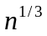)。由於在資料多時，它可以快速的完成排序，因此最近被用在許多新的線路設計上，可看出其重要性。舉例而言，【20】曾利用行排序法設計並發表出一「接近最佳化的常數時間類神經排序網路」，它的執行時間為O(1)。
行排序法可以在 8個步驟中將所要排序的資料排序完成。假設共有n (= r×s) 個資料要排序，則其方法說明如下：
假設：n = r × s，s | r（s整除r），r≧ 2(s-1)²，其中，n為要排序的資料個數， r為矩陣的列數（rows number）， s為矩陣的行數（columns number）
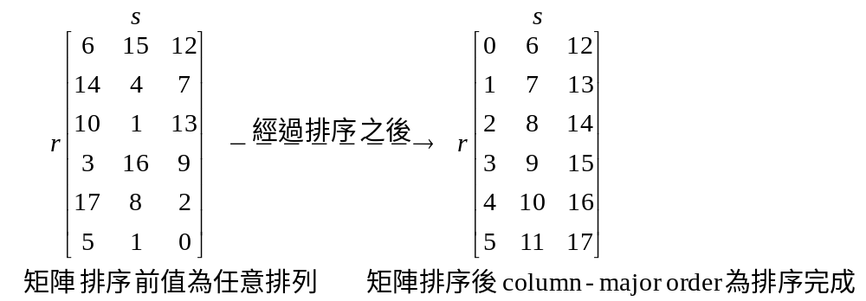

其演算法如下：
步驟1：將每一行（column）中r個資料分別排序。
步驟2：做 transpose 將矩陣中以 column-major 順序排列的資料改由以 row-major 順序排列。
步驟3：將每一個行（column）中r個資料分別排序。
步驟4：做 untranspose 將矩陣中以 row-major 順序排列的資料改由以 column-major 順序排列。
步驟5：將每一行（column）中 r 個資料分別排序。
步驟6：做 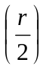-shift，依column-major 順序將位置在第k個的資料移至第(k+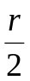)個之位置上，而第一行（column）的前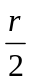個位置補 −∞，最後一行（column）的最後位置補個 ∞。
步驟7：將每一行（column）中 r 個資料分別排序。
步驟8：做-unshift，依column-major 順序將位置在第(k+)個的資料移至第k個位置上。

以下用一例子說明：
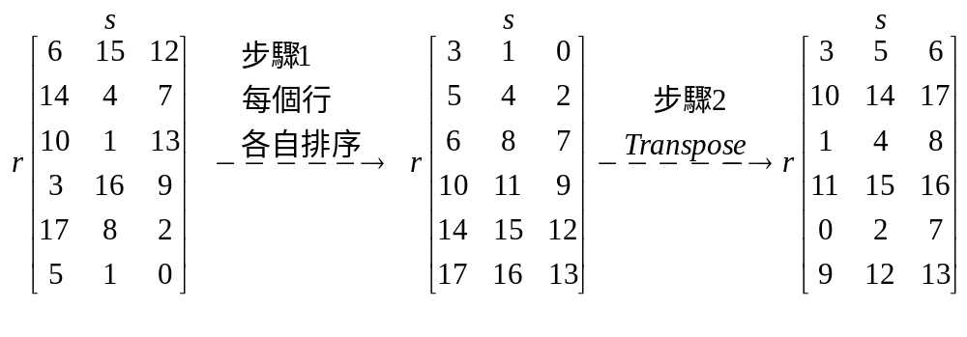

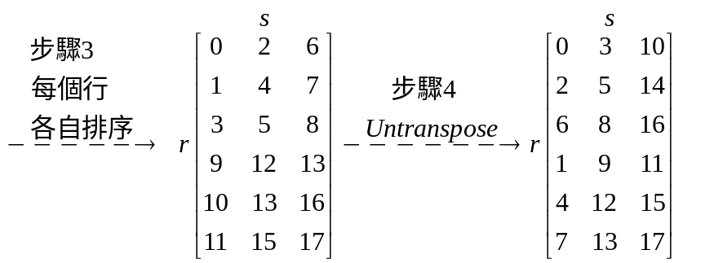

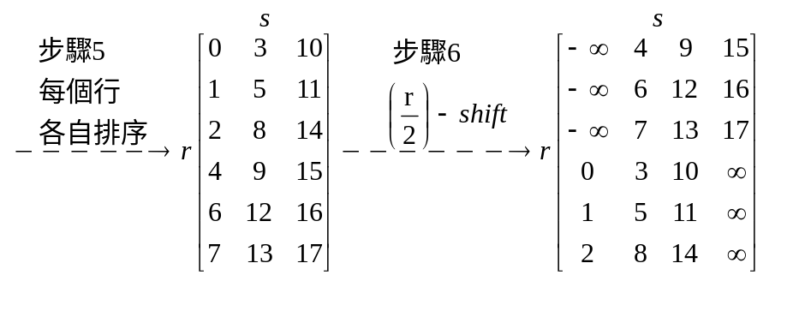
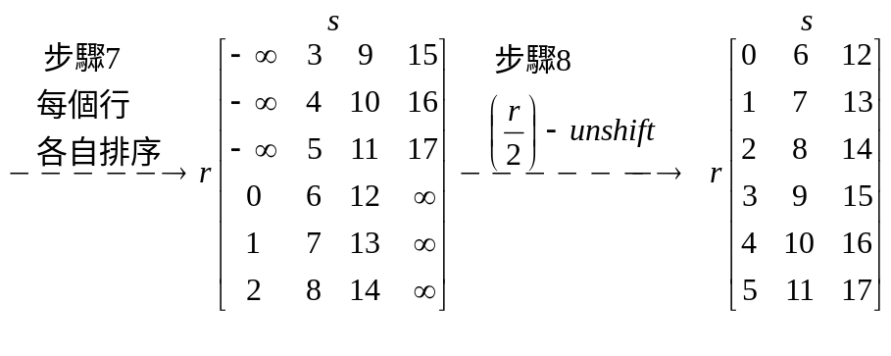
定理1.3 【17】：當r ≥ 2(s-1)²且s | r時，行排序法能將資料正確排序。
證明：套用定理1.1，零壹原理（Zero-one principle），在演算法的每一步驟其資料變化情形如圖1.5所示。

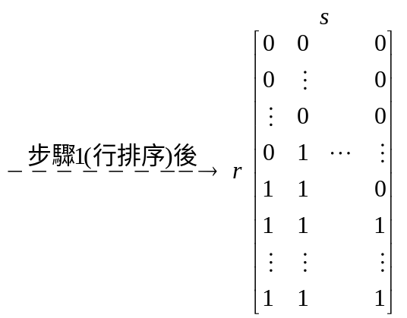
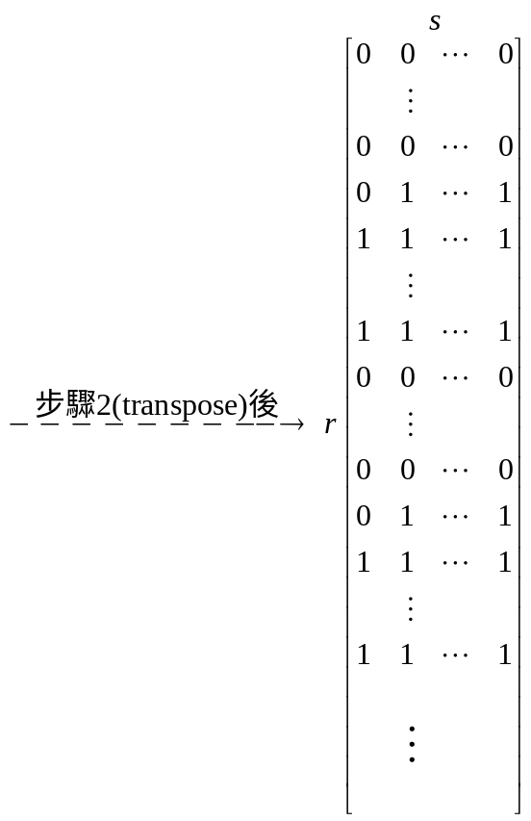
每一行transpose後，最多只有一列為0、1混合。
故全部s行transpose後，最多只有s列為0、1混合。
圖1.5 行排序法的正確性證明

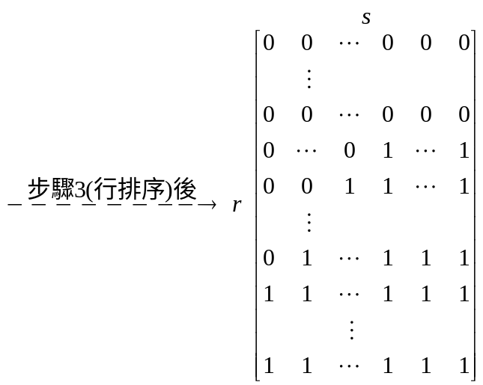
最多只有連續s列為0、1混合
全部為0之列均上移
全部為1之列均下移

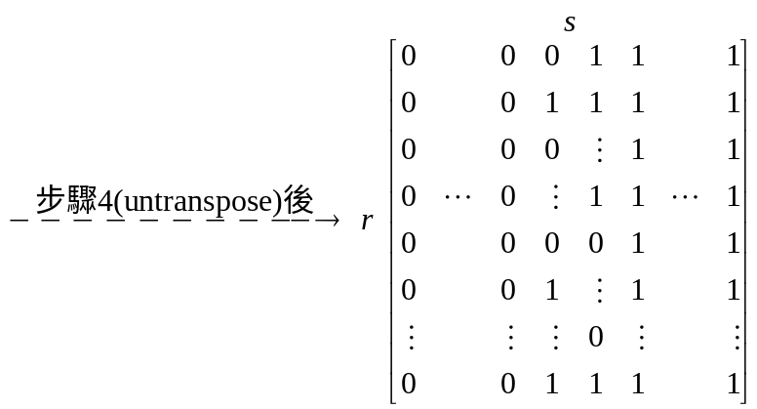
只剩一行1的個數超過一半
只剩一行1的個數少於一半
圖1.5 行排序法的正確性證明(續)
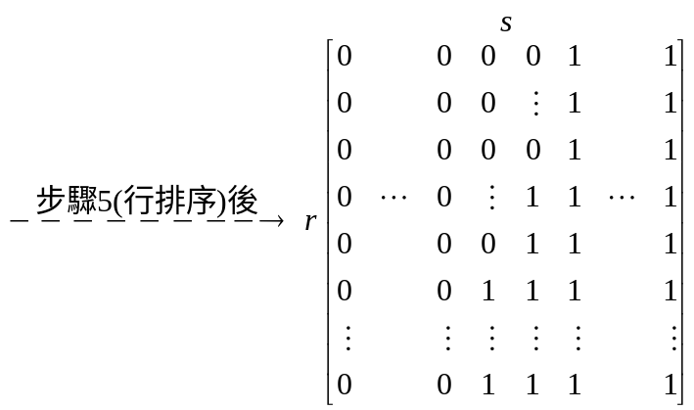
只剩一行1的個數超過一半，
1都在下面

只剩一行1的個數少於一半，
1都在下面

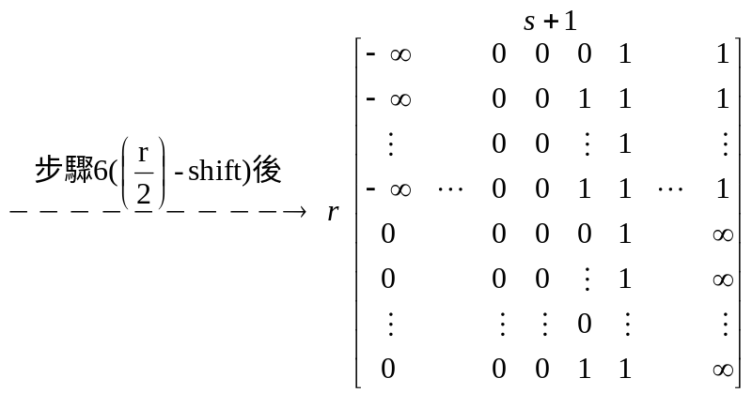
只剩一行有0、1混合
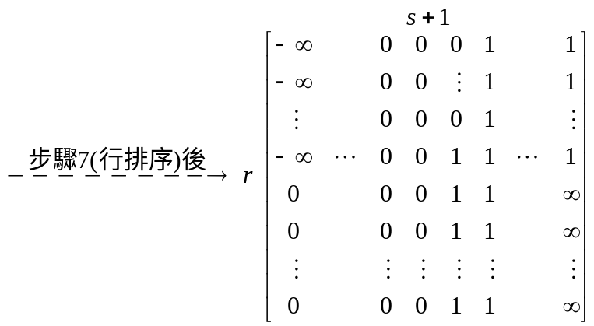
最多只剩一行有0、1混合，
1都在下面
圖1.5 行排序法的正確性證明(續)

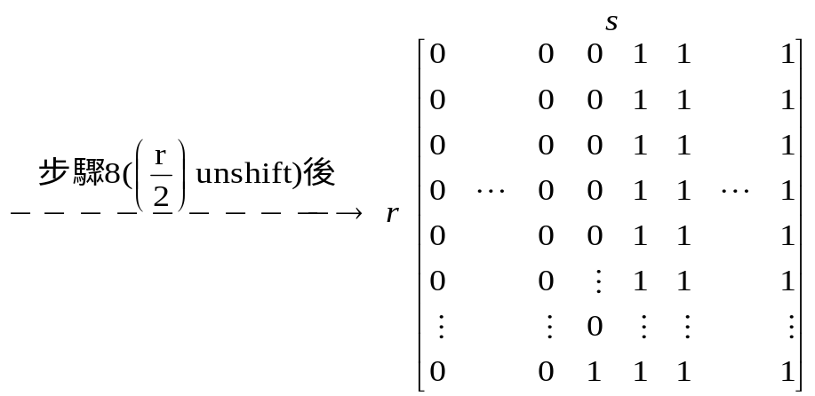
最多只剩一行有0、1混合，
1都在下面。
依column-major順序已排序好。

圖1.5 行排序法的正確性證明(續)

如圖1.5所示，在步驟3後最多只有連續s列有0、1混合，由於r ≥ 2(s-1)²且s | r，故在步驟4後最多只有兩行為0、1混合。當沒有0、1混合的行時，其已排序好，接下來的步驟並不影響排序好的結果；當只有一行為0、1混合時，步驟5行排序後，則已排序好；當有兩行為0、1混合時，如圖所示，將在接下來的步驟完成排序。
Q.E.D.

Leighton【17】的論文中，曾提到只要在執行步驟2 transpose時，改變標記的順序，將使得只要滿足r ≥ (s-1)²且s | r即可正確排序。

- Odd-even merge sort之討論

第二節所討論的Odd-even merge sort，可視為三階段的排序網路，如圖1.6所示（圖1.6為圖1.4標明階段後的結果）。而當輸入資料個數 = 2m時，m為一正整數，則如第二節Odd-even merge sort演算法所示，其可拆解成對兩個大小為m的排序網路，然後藉由步驟2與3程序而得到2m大小的排序網路。由於Odd-even merge sort最多只能將資料分解成兩個一半大小的排序網路，此意味著其平行度最多為2，而第三節所述的行排序法，最多可分成s個大小為r的排序網路，s = n^{1/3}，r = n^{2/3}，顯然行排序法在平行處理程度上優越多了。雖然Odd-even merge sort全部只用了三階段的排序工作，而行排序法卻用了四階段的排序，但在欲排序的資料很多時，行排序法在速度上快了許多。Lee, Tony T.【14】在1994年曾證明當第一階段排序分成s個大小為r的排序網路，第二階段排序分成s′個大小為r′的排序網路，第三階段排序分成s″個大小為r″的排序網路，而且第一階段排序後的資料採transpose（column major order轉換成row major order）連接至第二階段的排序網路，如圖1.7所示，那麼，無論第二階段與第三階段排序間的資料如何轉移（map），除非是s = s′ = 2，否則不可能在三階段內完成排序工作。由圖1.7很明顯可發現，任何排序網路皆可改以第三節Leighton行排序法中的行之組合來表示（行的大小可不一樣），其中行所對應的是排序網路中的子網路（sorter），而若子網路的大小一樣，則可以以矩陣來表示，就如同行排序法一樣。
2
5
1
9
8
10
3
12
4
6
11
7
圖1.6 Odd-even merge sort為三階段的排序網路
1
2
3
5
7
9
12
4
6
8
10
11
第一階段的排序
第二階段的排序
第三階段的排序

s
transpose
第一階段排序
第二階段排序
第三階段排序
任意的map
(a) Lee, Tony T.【14】之一般化的三階段合併排序網路(以矩陣表示)
s″
s′
第一階段排序分成s行，第二階段排序分成s′行，第三階段排序分成s″行。
r
r′
r″
(b) Lee, Tony T.【14】之一般化的三階段合併排序網路(以排序網路圖表示)
第一階段排序
第二階段排序
第三階段排序
transpose
任意的map
第一階段的排序分成s行，第二階段的排序分成s′行，第三階段的排序分成s″行。
圖1.7 Lee, Tony T.【14】之一般化的三階段合併排序網路







